BOLETÍN Nº 10583-04 (S)

INFORME DE LA COMISIÓN DE HACIENDA RECAÍDO EN EL PROYECTO DE LEY QUE OTORGA AL PERSONAL ASISTENTE DE LA EDUCACIÓN QUE INDICA, UNA BONIFICACIÓN POR RETIRO VOLUNTARIO, UNA BONIFICACIÓN ADICIONAL POR ANTIGÜEDAD Y LAS COMPATIBILIZA CON LOS PLAZOS DE LA LEY N° 20.305, QUE MEJORA CONDICIONES DE RETIRO DE LOS TRABAJADORES DEL SECTOR PÚBLICO CON BAJAS TASAS DE REEMPLAZO DE SUS PENSIONES.

HONORABLE CÁMARA:

La Comisión de Hacienda informa el proyecto de ley mencionado en el epígrafe, en cumplimiento del inciso segundo del artículo 17 de la ley N° 18.918, Orgánica Constitucional del Congreso Nacional, y conforme a lo dispuesto en el inciso segundo del artículo 226 del Reglamento de la Corporación.

CONSTANCIAS REGLAMENTARIAS PREVIAS

1.- Origen y urgencia

La iniciativa tuvo su origen en el Senado por un mensaje, con urgencia simple.

2.- Artículos que la Comisión Técnica dispuso que fueran conocidas por ésta.

La Comisión Técnica consideró que es de competencia de la Comisión todo el proyecto.

3.- Disposiciones o indicaciones rechazadas

Ninguna.

4.- Modificaciones introducidas al texto aprobado por la Comisión Técnica y calificación de normas incorporadas.

Ninguna.

5.- Disposiciones que no fueron aprobadas por unanimidad

El inciso primero del artículo 3°.

6.- Se designó Diputado Informante al señor Felipe De Mussy.

Asistieron a la Comisión, durante el estudio del proyecto, las siguientes personas:

MINISTERIO DE EDUCACIÓN

- Sra. Valentina Quiroga, Subsecretaria Educación.
- Sr. Nicolás Cataldo, Asesor.
- Sra. Fernanda González, Asesora.

MINISTERIO DE HACIENDA

- Sr. Jorge Rodríguez, Subdirector de Racionalización y Función Pública de la DIPRES
- Sra. Patricia Orellana, Encargada Departamento Institucional Laboral de la DIPRES.

PRESIDENTE DEL CONSEJO NACIONAL DE ASISTENTES DE LA EDUCACIÓN Y PRESIDENTE DE LA CONFEDERACIÓN NACIONAL DE ASOCIACIONES DE FUNCIONARIOS ASISTENTES DE LA EDUCACIÓN DE CHILE (CONFEMUCH)

- Sr. Arturo Escarez, Presidente Consejo Nacional Asistentes de la Educación.
- Sr. Miguel Castro, Vicepresidente del Consejo.
- Sr. Luis González, Director Consejo.

En calidad de oyentes:

- Sr. Jovel Chodil Velasquez: 2° Vicepresidente Confemuch
- Sr. Manuel Urzua Sanchez: Secretario General Confemuch
- Sr. Mario Saavedra Jiménez: Director Confemuch
- SR. Claudio Bahamondes Saldías: Secretario Actas Confemuch
- Sra. Maria Oporto Rebolledo: Tesorera Confemuch
- Sr. Anthony Lenz Tapia: Director Confemuch

FEDERACIÓN NACIONAL DE TRABAJADORES DE ADMINISTRACIÓN CENTRAL DE CORPORACIONES MUNICIPALES DE CHILE (FENATRACOM)

- Sr. Ricardo Oyarzo, Presidente.

FEDERACIÓN NACIONAL DE FUNCIONARIOS DE DEPARTAMENTOS DE EDUCACIÓN MUNICIPAL (FENFUDEM)

- Sr. Claudio Bahamondes. Dirigente.

FIDE

- Sr. Guido Crino, Primer Vicepresidente.
- Sr. Rodrigo Díaz, Abogado.

Explica el Mensaje que el plan de incentivo al retiro que se presenta ante el Congreso Nacional, permitirá durante los ocho años de su vigencia, que hasta 9.000 trabajadores y trabajadoras puedan acceder a los beneficios en él contemplados: Bonificación por Retiro Voluntario y una Bonificación Adicional por Antigüedad.

Destaca la Iniciativa de Ley que su objetivo principal es mejorar las condiciones de egreso de los funcionarios que, habiendo cumplido una larga trayectoria de entrega al servicio público, se preparan para pensionarse por vejez.

Objetivo del proyecto

Otorgar los beneficios que indica al personal asistente de la educación que se desempeñe en establecimientos educacionales administrados directamente por las municipalidades o por corporaciones privadas sin fines de lucro creadas por éstas para administrar la educación municipal; en los establecimientos regidos por el decreto ley N° 3.166, de 1980; en los Departamentos de Administración de Educación Municipal (DAEM); en las Direcciones de Educación Municipal (DEM) y en la entidad administradora de las referidas corporaciones sin fines de lucro.

Descripción del contenido del proyecto

- El texto aprobado por la Comisión Técnica consta de catorce artículos de carácter permanente, donde se despliegan las normas que conforman su cuerpo dispositivo y dos artículos de carácter transitorio.

Contenido del articulado del Proyecto de Ley

En general, los beneficios establecidos por la presente Iniciativa de Ley son los siguientes: Bonificación por Retiro Voluntario y una Bonificación Adicional por Antigüedad.

La BONIFICACIÓN POR RETIRO VOLUNTARIO, de cargo del empleador, tiene como beneficiarios al personal asistente de la educación que se desempeñe en establecimientos educacionales administrados directamente por las municipalidades o por corporaciones privadas sin fines de lucro creadas por éstas para administrar la educación municipal, en los establecimientos regidos por el decreto ley N° 3.166 de 1980, en los Departamentos de Administración de Educación Municipal (DAEM), en las Direcciones de Educación Municipal (DEM) y en la entidad administradora de las referidas corporaciones sin fines de lucro y que en el período comprendido entre el 1 de julio de 2014 y el 30 de junio de 2022, hayan cumplido o cumplan la edad legal de jubilación, y comuniquen su decisión de renunciar voluntariamente al total de horas que sirven en los señalados organismos. También serán considerados beneficiarios el personal asistente de la educación, que se desempeñe en los establecimientos educacionales anteriormente indicados y que al 30 de junio de 2014 ya posea la edad legal de jubilación y renuncien voluntariamente en los plazos y condiciones indicadas en el proyecto.
La Bonificación por Retiro Voluntario ascenderá a un mes de remuneración imponible por cada año de servicio prestado en las entidades ya mencionadas, con un máximo de once meses. El total de beneficiarios que podrán acceder a esta bonificación es de hasta 9.000 asistentes de la educación, considerando el período que va entre la aprobación de la ley y el año 2022.
La remuneración que servirá de base para el cálculo de la bonificación por retiro voluntario, será el promedio de remuneraciones mensuales imponibles que le haya correspondido al trabajador durante los doce meses inmediatamente anteriores al retiro actualizadas según el Índice de Precios al Consumidor determinado por el Instituto Nacional de Estadísticas.
Esta bonificación no será imponible ni constituirá renta para ningún efecto legal y, en consecuencia, no estará afecta a descuento alguno.

La BONIFICACIÓN ADICIONAL POR ANTIGÜEDAD, de cargo fiscal, tiene como beneficiarios al personal asistente de la educación que se acoja a la Bonificación por Retiro Voluntario descrita anteriormente y que posea a la fecha de retiro una antigüedad mínima de 10 años continuos de servicios efectivamente prestados en calidad de asistente de la educación en los establecimientos educacionales mencionados en el punto anterior. El monto de la Bonificación Adicional dependerá de los años de servicios prestados por cada beneficiario, de acuerdo a la tabla contenida en el artículo 7°.
El monto de la bonificación adicional por antigüedad fijado, corresponde a una jornada semanal de 45 ó 44 horas semanales, según el régimen al cual esté afecto el trabajador, y si la jornada fuere inferior, se calculará en forma proporcional a la que esté contratado.

El bono será pagado por la institución empleadora por una sola vez en la misma oportunidad en que se pague la bonificación por retiro voluntario. No será imponible ni constituirá renta para ningún efecto legal, y en consecuencia, no estará afecto a descuento alguno.

Por su parte, en el artículo 8° se regulan los beneficios a los cuales se accede según la época de postulación.

Adicionalmente, en el artículo 10, el proyecto establece la compatibilidad de los plazos para solicitar los beneficios descritos anteriormente con aquellos requeridos para ser beneficiario del Bono Post Laboral dispuesto en la ley N°20.305, siempre que se cumplan los requisitos para acceder a este último.

Durante la tramitación del proyecto de ley se presentan indicaciones por parte del Ejecutivo mediante las cuales se compatibilizan los plazos para que los asistentes de la educación que a la fecha de publicación de la presente ley tengan entre 65 años de edad y menos de 67 años de edad, puedan postular a los beneficios, siempre que cumplan los restantes requisitos que establece el proyecto y para que el reglamento que trata el artículo 13 del proyecto, se dicte dentro de los 90 días siguientes a la fecha de publicación de la presente ley.

Asimismo, mediante indicación del Ejecutivo se establece que los trabajadores regidos por el Código del Trabajo que se desempeñen en los Departamentos de Administración de Educación Municipal (DAEM), en las Direcciones de Educación Municipal (DEM) y el personal que cumple funciones relacionadas con la administración del servicio educacional en las referidas corporaciones municipales, se someterán a las mismas disposiciones que los asistentes de la educación.

En el artículo 13 se establecen sanciones para los alcaldes, directores de los Departamentos de Educación Municipal o de las Direcciones de Educación Municipal y los gerentes o administradores de las corporaciones sin fines de lucro que, salvo caso fortuito o fuerza mayor, retarden el pago de estos beneficios.

Por su parte, el artículo 14 dispone que un reglamento dictado por el Ministerio de Educación, que también será suscrito por el Ministro de Hacienda dentro de los noventa días siguientes a la fecha de publicación de la presente ley, determinará los períodos de postulación a los beneficios, el procedimiento de otorgamiento y pago y los procedimientos aplicables para la heredabilidad de los beneficios.

Por último, en las disposiciones transitorias se regula la especial situación de los asistentes de la educación que, habiéndose desempeñado en las instituciones señaladas en el artículo 1° de la presente ley, hubieren terminado su contrato de trabajo en ellas por aplicación de la causal dispuesta en el inciso primero del artículo 161 del Código del Trabajo, desde el 1 de marzo de 2015 y hasta el día anterior a la fecha de publicación de la presente ley; y, en el artículo segundo transitorio el efecto de la ley en el presupuesto fiscal.

Incidencia en materia presupuestaria y financiera

El informe financiero N° 21 de fecha 02 de marzo de 2016, dispone lo siguiente:

1. El proyecto de ley implica mayor gasto fiscal asociado a la Bonificación Adicional por Antigüedad destinada para el personal Asistente de la Educación antes señalado.

2. Por su parte, la Bonificación por Retiro Voluntario es de cargo de las respectivas entidades administradoras de educación municipal. Éstas podrán solicitar para su financiamiento el anticipo de la subvención previsto en el artículo 11 de la ley N°20.159. Para el caso del personal que cumple funciones en establecimientos regidos por el decreto ley N° 3.166, de 1980, esta bonificación será de cargo de la institución administradora y se financiará con el aporte que perciban para operaciones y funcionamiento.

3. La compatibilización de los plazos de postulación y de renuncia voluntaria con aquellos del bono post laboral establecido en la ley N°20.305, no representa un mayor gasto fiscal, ya que no modifica la cobertura de dicha ley, sino que únicamente adecua los plazos de manera de compatibilizar el acceso a ambos beneficios.

4. El mayor gasto fiscal que represente la aplicación de esta ley durante el primer año presupuestario de vigencia, se financiará con cargo al presupuesto del Ministerio de Educación. No obstante lo anterior, el Ministerio de Hacienda, con cargo a la partida presupuestaria del Tesoro Público, podrá suplementar dicho presupuesto en la parte del gasto que no se pudiere financiar con esos recursos. Para los siguientes años, los recursos serán provistos en las respectivas leyes de presupuestos.

5. Así, considerando los cupos anuales establecidos en el proyecto, se estima que el impacto financiero del mismo sea el siguiente, para el período 2016-2022, expresado en millones de pesos de 2016:

Beneficiarios e Impacto financiero del proyecto, período 2016-2022, en millones de pesos de 2016

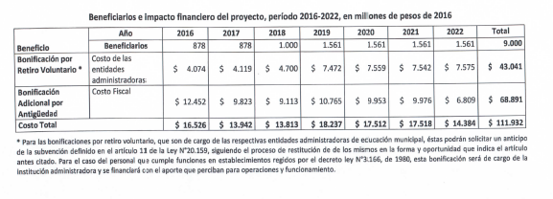
Con fecha de 2 de mayo de 2016 se presentó informe financiero complementario N° 48 acompañando indicaciones del Ejecutivo que no implican un mayor gasto fiscal. El contenido de las mismas el siguiente:
1. Compatibiliza los plazos para que los asistentes de la educación que a la fecha de publicación de la presente ley tengan entre 65 años de edad y menos de 67 años de edad, puedan postular a los beneficios, siempre que cumplan los restantes requisitos que establece el proyecto.
2. El reglamento que trata el artículo 13 del proyecto, deberá dictarse dentro de los 90 días siguientes a la fecha de publicación de la presente ley.

Por su parte, el informe financiero complementario N°54 de fecha 9 de mayo de 2016, que acompaña indicación que explícita que, para los efectos de esta ley, los trabajadores regidos por el Código del Trabajo que se desempeñen en los Departamentos de Administración de Educación Municipal (DAEM), en las Direcciones de Educación Municipal (DEM) y el personal que cumple funciones relacionadas con la administración del servicio educacional en las referidas corporaciones municipales, se someterán a las mismas disposiciones que los asistentes de la educación.
En cuanto a su efecto en el presupuesto fiscal refiere que no implica un mayor gasto fiscal en atención a que el personal a que se refiere esta indicación ya estaba considerado en las estimaciones de mayor gasto Fiscal del proyecto de ley original y su informe financiero N°21.

El informe financiero N° 83 de 20 de junio de 2016, acompaña indicación que considera tres elementos: agrega un nuevo inciso al artículo 3° del proyecto, estableciendo que los cupos que no hubieren sido utilizados durante los años 2016,2017 y 2018, incrementarán los cupos del año 2019. A partir de dicho año, aquellos que no sean utilizados en cada anualidad, incrementarán los del año inmediatamente siguiente.

Establece en el artículo 3° los criterios de priorización para la asignación de los cupos disponibles. En primer término establece criterio de edad; en iguales condiciones de edad, se aplica el mayor número de licencias médicas cursadas en el año anterior a la postulación; y en tercer lugar, se considera el mayor número de años en la institución empleadora. Si aplicados todos los criterios de prioridad anteriores no fuese posible asignar un cupo, resolverá el Subsecretario de Educación.

Intercala un nuevo inciso al artículo 13, por el que se establece la heredabilidad de los beneficios en las condiciones y limitaciones que establece dicha disposición.

En cuanto a los efectos de la indicación sobre el presupuesto fiscal, ésta no representa un mayor gasto fiscal respecto al señalado en los informes financieros anteriores.

El informe financiero N° 95 de 12 de julio de 2016, señala que la indicación presentada en el Mensaje N°121-364, fue acompañada de este informe, en el que se especifica la cantidad de cupos máximos anuales para la bonificación por retiro voluntario para el período 2016-2022, en los mismos términos del proyecto original.

También establece que los cupos que no hubieren sido utilizados durante los años 2016, 2017 y 2018, incrementarán los cupos del año 2019. A partir de dicho año, aquellos que no sean utilizados en cada anualidad, incrementarán los del año inmediatamente siguiente.

Asimismo, establece los criterios de priorización para la asignación de los cupos disponibles. En primer término establece criterio de edad; en iguales condiciones de edad, considera el mayor número de años de servicio en la institución empleadora; y de persistir la igualdad, considera el mayor número de días de licencias médicas cursadas durante los 365 días inmediatamente anteriores al inicio del período de postulación.

Precisa el cálculo de la bonificación adicional por antigüedad cuando los asistentes de la educación tengan más de un contrato en las entidades señaladas en el artículo 1° del proyecto.

También precisa la fecha en que los asistentes de la educación deberán presentar su renuncia voluntaria y hacerla efectiva para efectos de acceder a los beneficios de la presente ley.

En cuanto a los efectos del proyecto sobre el presupuesto fiscal, señala que en consideración de la naturaleza de las presentes indicaciones al proyecto de ley, éstas no representan un mayor gasto fiscal respecto del señalado en los Informes Financieros anteriores.

DEBATE DE LAS NORMAS SOMETIDAS A LA CONSIDERACIÓN DE LA COMISIÓN.

La señora Adriana Del Piano (Ministra de Educación), comienza por explicar que el proyecto de ley busca establecer un nuevo bono de incentivo al retiro, por 8 años, que contempla a 9.000 beneficiarios. Indica que se tomó en consideración los bonos de incentivo otorgados por leyes anteriores y el promedio de personas que se acogieron a los mismos. Explica, en términos generales, que el bono tiene dos componentes, por un lado, tiene el mes por año hasta 11 años, a cargo del empleador, y por otro, un bono de incentivo por antigüedad que es de cargo fiscal. Agrega que el plan de retiro del año 2008 fue por 12 meses, el del 2013 duró 5 años, y el que contempla el presente proyecto se extiende a 8 años.

A continuación, realiza una completa presentación, que se transcribe a continuación:

Beneficiarios

1. Personal asistente de la educación que se desempeñe en establecimientos educacionales:
• Administrados directamente por las Municipalidades o
• Administrados por Corporaciones Municipales privadas sin fines de lucro creadas por éstas para administrar la educación municipal.
•Regidos por el Decreto Ley Nº 3.166 de 1980.

2. Personal de las administraciones de educación municipal: Para los efectos de esta ley dichos trabajadores se considerarán asistentes de la educación.
•Los trabajadores regidos por el Código del Trabajo que se desempeñen en los Departamentos de Administración de Educación Municipal (DAEM) o en las Direcciones de Educación Municipal (DEM).
•El personal que cumple funciones relacionadas con la administración del servicio educacional en la entidad administradora de las corporaciones municipales.

Que hayan cumplido o cumplan 60 años de edad, en caso de las mujeres, o 65 años de edad, si son hombres en el periodo comprendido entre el 1 de julio de 2014 y el 30 de junio de 2022, ambas fechas inclusive, y aquellos que al 30 de junio de 2014 hayan cumplido 60 años o más de edad, si son mujeres, y 65 años o más de edad, si son hombres, y se mantengan en funciones (rezagados otras leyes).

Beneficios:

1) Bonificación por retiro voluntario. La bonificación por retiro voluntario será de cargo del empleador, y ascenderá a un mes de remuneración imponible por cada año de servicio prestado en las entidades mencionadas anteriormente con un máximo de once meses.

2) Bonificación adicional por antigüedad. Los trabajadores y trabajadoras que, acogiéndose a la bonificación por retiro voluntario, tengan a la fecha del retiro una antigüedad mínima de diez años continuos de servicios efectivamente prestados en calidad de asistentes de la educación en las entidades señaladas anteriormente, tendrán derecho a percibir, por una sola vez, una bonificación adicional por antigüedad de cargo fiscal, consistente en un monto fijo de acuerdo a sus años de servicio y horas de contrato.

3) Compatibilidad de plazos para postular al Bono post-laboral (Ley Nº20.305). 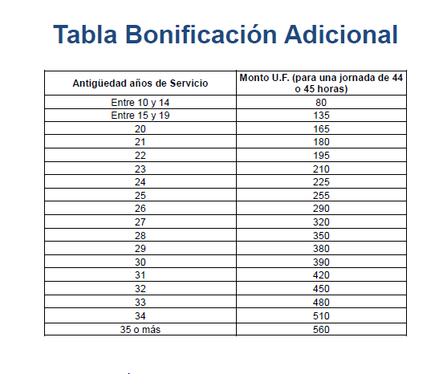

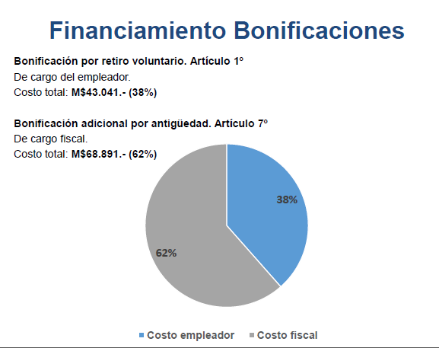

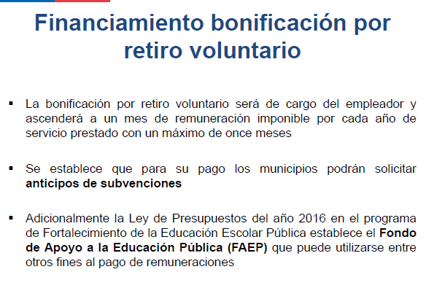

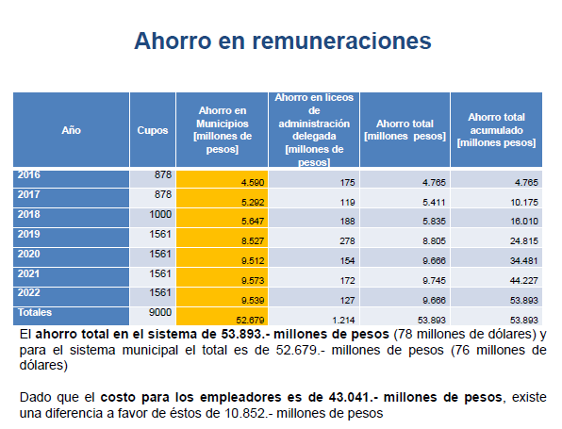

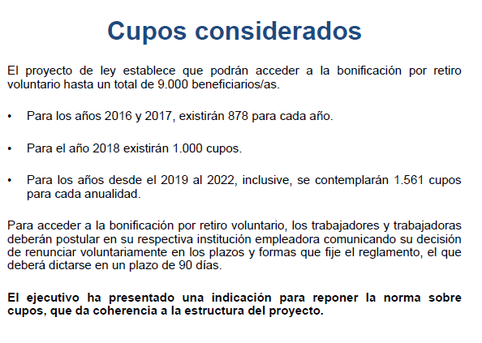

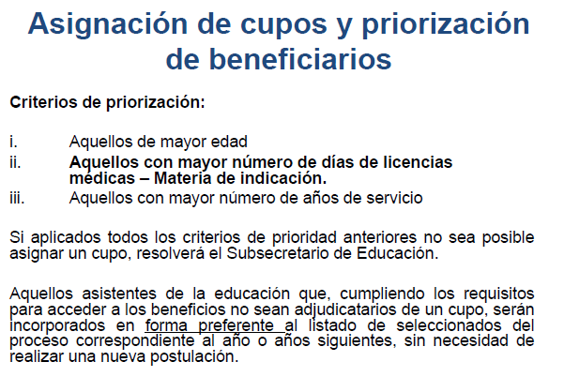

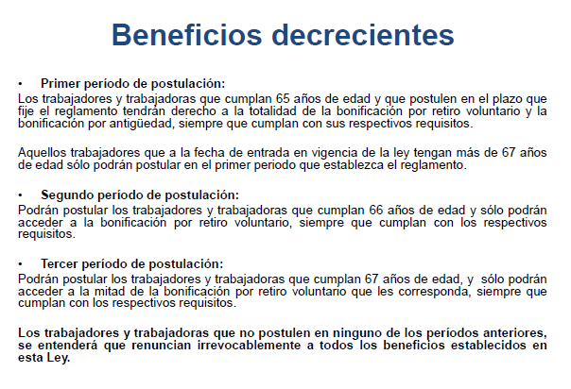

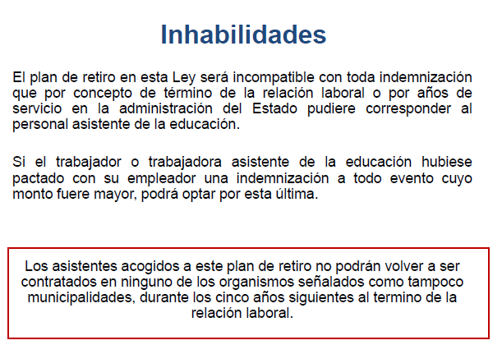

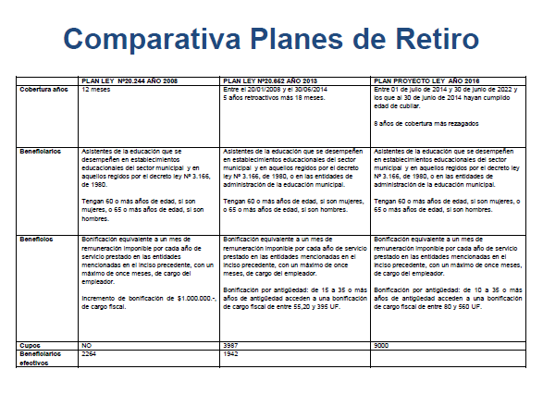

Finalmente, enfatiza que el proyecto de ley ha sido interés de todos los dirigentes; que el monto es suficientemente atractivo para tomar la decisión de retirarse, y que hay un número importante de personas esperando su aprobación para acogerse prontamente al beneficio.

A continuación, hace uso de la palabra el señor Arturo Escárez (Presidente Consejo Nacional Asistentes de la Educación), quien manifiesta que el proyecto de ley fue negociado por el Consejo Nacional de Asistentes de la Educación que representa a los trabajadores públicos descentralizados que trabajan en educación. Explica que producto de la negociación se suscribió un Protocolo de Acuerdo de fecha 27 de octubre del año 2015 que reflejó casi en su totalidad lo firmado por las nueve organizaciones que conforman dicho Consejo.

La cobertura que tiene este proyecto de ley es superior al monto que se ha establecido anteriormente mediante los otros planes de incentivo al retiro (2008 y 2013). Precisa que en la ley anterior solo se establecieron 200 cupos para los rezagados que no optaron al $1.000.000 y que en presente proyecto se está incluyendo a todos los Asistentes de la Educación que no optaron al incentivo al retiro (rezagados). Indica que son casi 400 personas las que esperan la aprobación del proyecto para hacer uso del beneficio.

Del contenido de la iniciativa valora que contenga equidad de género, toda vez que permite a las mujeres acumular más años de servicio postulando al beneficio hasta los 65 años de edad.

Celebra la compatibilidad que se hace con el bono post laboral. Explica que esto aplica a un grupo de Asistentes de la Educación que antes del 5 de mayo del 1981 se desempeñó en el sector público descentralizado (municipal) y que no optaron al beneficio de la legislación anterior.

Valora también el hecho de que un trabajador que fue despedido pueda postular al bono adicional con el correspondiente finiquito.

En cuanto a la escala establecida señala, que si bien en un principio parece discriminatoria en comparación con otros incentivos al retiro del sector público, obedece a una situación que fue planteada por el mismo gremio. Explica que luego de efectuar una consulta a las respectivas bases se concluyó que era de toda justicia premiar los años de servicio que llevan en el sistema los Asistentes de la Educación. Otro tema que destaca es la heredabilidad del bono adicional que aplica desde el momento de la postulación (siempre que se cumplan con los requisitos). Respecto de los cupos señala que todos los Asistentes de la Educación pueden postular y que en el evento de hacerlo y no hayan cupos disponibles en ese momento automáticamente pasan año siguiente, sin necesidad de postular nuevamente. Aclara que si el fallecimiento de produce en esta situación y se cumplen con los requisitos el bono se hace heredable a quien corresponda. Finalmente, reitera la importancia de aprobar el proyecto de ley lo antes posible habida consideración de que existen personas que por sus condiciones de salud ya no pueden seguir esperando.

El señor Ricardo Oyarzo (Representante de la Mesa de Trabajadores de Administración Central de Corporaciones Municipales), en primer lugar, ratifica lo señalado por el expositor anterior en cuanto a que los Asistentes de la Educación fueron incorporados al proyecto de ley en virtud de un acuerdo de todos sus representantes gremiales que conforman la mesa. Releva el éxito de la negociación; señala que fue histórica, ya sea por la fuerza gremial como por los montos y beneficiarios involucrados. Valora el hecho de que el Ejecutivo haya accedido a escuchar las demandas de los Asistentes de la Educación y posteriormente los haya incluido expresamente en el proyecto de ley.

Respecto de la situación actual de los funcionarios señala que solo alrededor del 3% de ellos pueden jubilarse en condiciones que señala del proyecto de ley y que de esa cifra un 21% de los trabajadores tiene más de 10 años de servicio y por tanto podrán acceder al bono adicional. En efecto, no van a ser más de 300 personas las que puedan acogerse a retiro.

Señala que hace tiempo se encuentran trabajando para encontrar una solución a aquellos funcionarios que no van a permanecer en el sistema educativo. Recalca que si bien ese tema forma parte de un proyecto de ley distinto (NEP) la presente iniciativa debe ser considerada como una buena solución al permitir que una parte de las personas en esa situación pueda jubilar.

Luego, se refiere a la situación excepcional relativa a las personas que se encontraban trabajando en el sistema al 14 de agosto de 1981. Explica que de conformidad al artículo 7° transitorio del Código del Trabajo tienen derecho a indemnización sin tope, en efecto, cuando son despedidas no aplica la indemnización de 11 meses, sino la que corresponde según la totalidad de años de servicio. Expresa que el proyecto de ley posibilita que un asistente de la educación que fue despedido pueda postular al bono adicional con el correspondiente finiquito (si cumple con los requisitos). Explica que eventualmente puede darse la situación de que una persona antigua en el sistema la despidan, y en efecto, tenga derecho a la indemnización por todos los años de servicios y adicionalmente pueda postular al bono adicional. Aclara que no son muchas las personas que se encuentran en esa situación, pero es importante valorar esa posibilidad.

Por su parte, el señor Guido Crino (Primer Vicepresidente de FIDE) junto con agradecer la invitación explica que la Federación de Instituciones de Educación es una agrupación de directores de colegio; que cuentan con 900 establecimientos educacionales; 25.000 profesores; entre 4.500 y 5.000 Asistentes de la Educación. Explica que la razón de su presencia es llenar un vacío de representación dado que los asistentes de la educación de la enseñanza particular subvencionada no se incluyen en el proyecto de ley aun cuando tienen las mismas necesidades y dificultades señaladas por quienes le antecedieron en el uso de la palabra, es decir, se trata de un grupo de 1800 personas que está en condiciones de jubilar y que muchos de ellos cuenta con una edad sobrepasada, sin embargo no pueden jubilar por que el sistema de pensiones de nuestro país no les permite contar con una pensión digna.

Expresa que desde 1995 hasta el año 2006 todos los incrementos de remuneraciones negociados por el colegio de profesores siempre fueron realizados teniendo a la vista no solo a los docentes del sector público sino también a quienes se desempeñaban en la educación particular subvencionada, cuestión que valoraron enormemente en esa época. Posteriormente, la situación cambió, y asevera que desde el año 2010 -con motivo de la exclusión en la entrega de un bono de desempeño que solo se concedió a los asistentes del sector público- han sentido por parte del Estado un trato diferenciado.

A continuación, el señor Rodrigo Díaz, abogado de la FIDE realiza una detallada presentación que explica la situación de discriminación planteada y contiene una propuesta de solución a la misma.

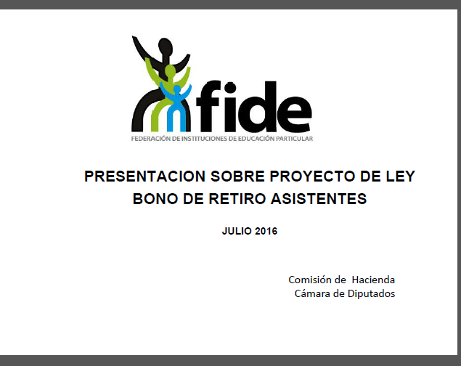

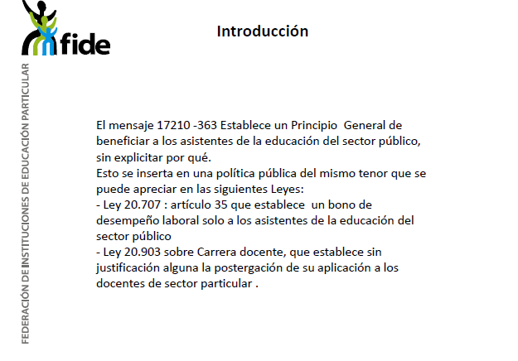

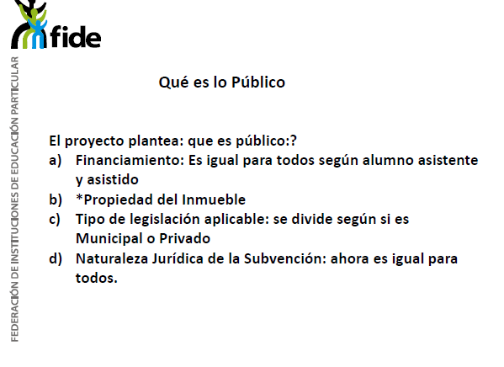

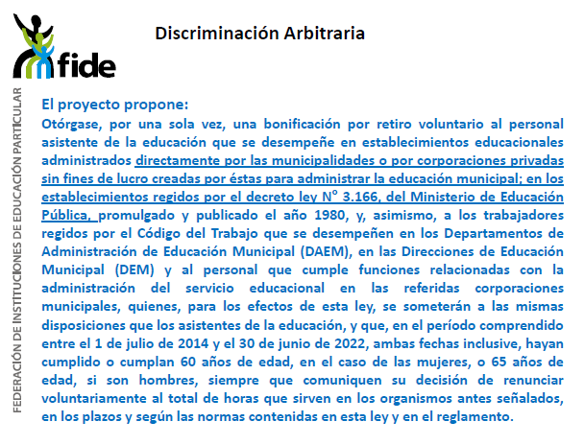

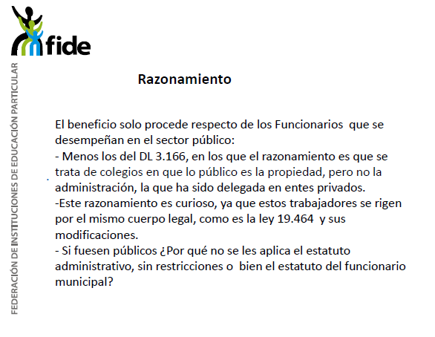

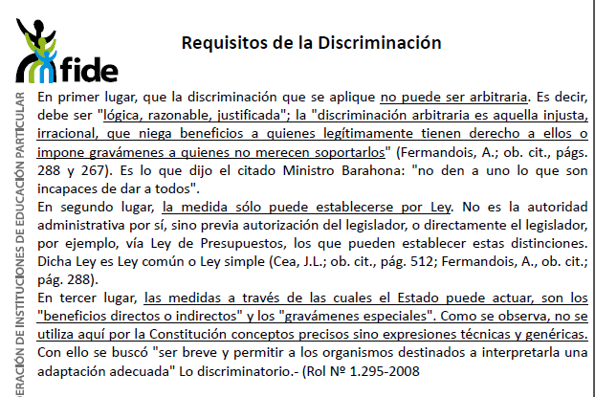

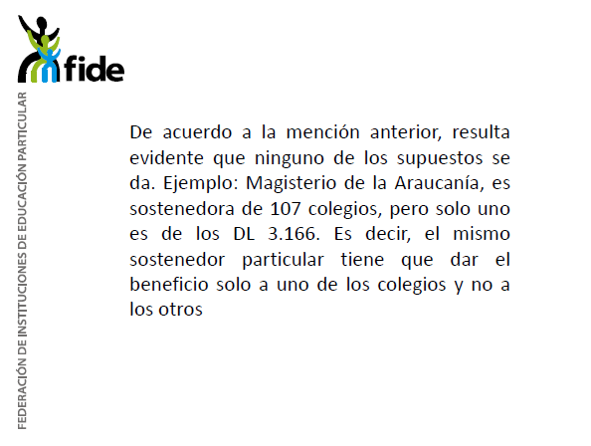

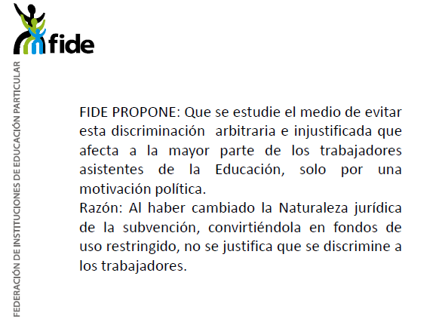

El señor Lorenzini, formula una indicación en orden a acelerar la distribución de los cupos, y que fue declara inadmisible por el Presidente de la Comisión, por recaer en una materia de iniciativa exclusiva de la Presidenta de la República.

El señor Chahin, valora la presentación del proyecto; considera que es necesario; que mejora sustancialmente los beneficios otorgados por leyes anteriores y que viene a cumplir un compromiso asumido por el Gobierno. Consulta cuál es el stock de personas que están en condiciones de acogerse al plan de retiro durante el año en curso.

El señor Melero, señala que respecto a las últimas estadísticas publicadas por el Ministerio de Educación existen alrededor de 65.000 Asistentes de la Educación desempeñándose en el sector municipal y en establecimientos de administración delegada. Expresa que sin duda los proyectos de incentivo al retiro buscan el manejo más eficiente del sistema y a su vez permiten que las personas que han cumplido la edad requerida puedan aspirar a una jubilación digna. Afirma que en este sentido el proyecto va en la línea correcta.

Señala que el concepto de bonificación por retiro voluntario con cargo al empleador, implica que esa bonificación sea con cargo a los municipios. Respecto de la posibilidad de que estos últimos puedan solicitar adelanto de la subvención manifiesta que no le parece pues con ello lo que se está haciendo finalmente es castigar el objetivo de la subvención. Al respecto, consulta por qué se utilizan para ese fin recursos que están destinados a mejorar la educación y no otros. Pregunta por qué no se abordó la situación de los asistentes de la educación en un solo proyecto, habida consideración de que la iniciativa legal que crea la nueva educación pública se hace cargo también del traspaso de estos funcionarios. Solicita al Ejecutivo armonizar las distintas iniciativas en materia de educación. Finalmente, pregunta a la Dirección de Presupuestos la razón de acumular un excesivo gasto para la próxima administración y si existe una proyección de ese gasto a mediano y largo plazo.

El señor Ortiz, recuerda que los gremios reconocieron que el proyecto de ley surge de un Protocolo de Acuerdo firmado el año pasado. Afirma que el Estado ha actuado con responsabilidad tanto micro como macroeconómica y que la forma como se está financiando el proyecto es la adecuada. Valora el avance que constituyen los 9.000 cupos, como asimismo, la condición de heredabilidad del beneficio adicional.

El señor Jaramillo, manifiesta que le preocupa la cobertura del incentivo y que considera injusta la proporcionalidad del bono para quienes tienen una jornada de trabajo inferior a 45 horas semanales.

El señor Santana, consulta a la ministra si se hizo la evaluación del flujo de personas que van a cumplir las condiciones para acogerse al beneficio. Pregunta a la ministra cuál es la tasa promedio de personas que se acogen al beneficio en relación a otras leyes de incentivo al retiro. Por último, estima que el Gobierno debiese acortar los plazos para que el proyecto de ley se identifique con esta administración y no con la siguiente.

El señor Auth, anuncia su voto favorable. Destaca el criterio de la heredabilidad del beneficio y estima que debe aplicarse en la totalidad de proyectos de esta naturaleza. Señala que no comparte la inquietud del señor Jaramillo respecto de las jornadas de trabajo con menor cantidad de horas ya que tiene la impresión que es poco probable que asistentes de la educación tengan la situación de muchos profesores de medias o cuartos de jornada. Expresa que en general es de jornada completa salvo situaciones muy excepcionales. Explica que la referencia para el cálculo del incentivo es el promedio del salario de los últimos 12 meses. Señala que le parece bien los incentivos al retiro por tiempos prolongados ya que fija un horizonte claro a los trabajadores. Destaca la posibilidad de que hagan uso del derecho aquellos que no se acogieron al beneficio el año anterior. Por último, defiende el derecho que tiene el Estado, en su calidad de propietario, a destinar recursos específicamente orientados a la educación de la que es finalmente el gran sostenedor.

El señor Schilling, junto con anunciar su voto favorable al proyecto de ley, manifiesta que es intrínsecamente bondadoso y tiene la virtud de haber sido concordado con los interesados. Añade que también se hace cargo de la situación económica del país.

El señor De Mussy, celebra el acuerdo arribado entre el Gobierno y los Asistentes de la Educación. Consulta si es posible aumentar los cupos asignados en los dos primeros años y si la asociación gremial considera positivo que así sea. Al respecto el señor Arturo Escárez (Presidente Consejo Nacional Asistentes de la Educación), aclara que el número de cupos fue acordado en el Protocolo y que si bien son pocos en los primeros años salvaguardaron sus intereses con la condición de heredabilidad del bono adicional.

El señor Monsalve (Presidente de la Comisión), realza el esfuerzo gremial de las asociaciones que agrupan a la totalidad de los asistentes de la educación y anuncia su respaldo al acuerdo logrado. Recalca que no concuerda con la idea de que el destinar recursos a quienes presten un servicio educacional implique distraer recursos del sistema.

La señora Adriana Del Piano (Ministra de Educación), asevera que el trabajar con los gremios ha sido una tónica permanente de este Gobierno. Señala que las personas rezagadas que tienen contempladas para el presente año son 3.575 y que la cantidad de cupos asignados para los dos primeros años se establecieron en base al comportamiento que ha tenido el sistema anteriormente. Respecto de la petición de tener una mirada global de las distintas iniciativas en materia de educación señala que se está haciendo ese esfuerzo y que actualmente existen seis proyectos de ley en tramitación. Pide que en un momento económico serio para el país se valore el esfuerzo que se ha hecho para compensar a personas que han dedicado toda su vida al servicio educacional. Enfatiza que la decisión de aumentar los cupos después de los primeros años es exclusivamente basada en el convencimiento de que la economía va ir mejoramiento. Demuestra disposición para analizar la posibilidad de aumentar levemente los cupos de los últimos años si se considerara necesario por parte de los gremios. Finalmente, considera positivo el plazo de 8 años ya que permite a las personas planificarse y tomar la decisión con tranquilidad. Hace hincapié en que lo importante es inscribirse apenas se cuente con la edad exigida.

VOTACIÓN

La Comisión Técnica dispuso como de competencia de la Comisión de Hacienda todo el proyecto, cuyo texto es del siguiente tenor:

“Artículo 1°.- Otórgase, por una sola vez, una bonificación por retiro voluntario al personal asistente de la educación que se desempeñe en establecimientos educacionales administrados directamente por las municipalidades o por corporaciones privadas sin fines de lucro creadas por éstas para administrar la educación municipal; en los establecimientos regidos por el decreto ley N° 3.166, del Ministerio de Educación Pública, promulgado y publicado el año 1980, y, asimismo, a los trabajadores regidos por el Código del Trabajo que se desempeñen en los Departamentos de Administración de Educación Municipal (DAEM), en las Direcciones de Educación Municipal (DEM) y al personal que cumple funciones relacionadas con la administración del servicio educacional en las referidas corporaciones municipales, quienes, para los efectos de esta ley, se someterán a las mismas disposiciones que los asistentes de la educación, y que, en el período comprendido entre el 1 de julio de 2014 y el 30 de junio de 2022, ambas fechas inclusive, hayan cumplido o cumplan 60 años de edad, en el caso de las mujeres, o 65 años de edad, si son hombres, siempre que comuniquen su decisión de renunciar voluntariamente al total de horas que sirven en los organismos antes señalados, en los plazos y según las normas contenidas en esta ley y en el reglamento.
La bonificación por retiro voluntario será de cargo del empleador y ascenderá a un mes de remuneración imponible por cada año de servicio prestado en las entidades mencionadas en el inciso anterior, con un máximo de once meses.
La remuneración que servirá de base para el cálculo de la bonificación por retiro voluntario será el promedio de remuneraciones mensuales imponibles que le haya correspondido al trabajador durante los doce meses inmediatamente anteriores al retiro, actualizadas según el Índice de Precios al Consumidor determinado por el Instituto Nacional de Estadísticas.
Artículo 2°.- También tendrán derecho a la bonificación por retiro voluntario del artículo anterior, los asistentes de la educación de las instituciones señaladas en el inciso primero de dicho artículo que, al 30 de junio de 2014, hayan cumplido 60 o más años de edad, si son mujeres, y 65 o más años de edad, si son hombres, siempre que postulen a ella comunicando su decisión de renunciar voluntariamente en el o los plazos que establezca el reglamento y hagan efectiva su renuncia voluntaria en los plazos que establece la presente ley.
Los asistentes de la educación señalados en el inciso primero que, a la fecha de publicación de la presente ley, tengan más de 65 y menos de 67 años de edad, para tener derecho a los beneficios establecidos en los artículos 1° y 7°, deberán postular en el primer período que establezca el reglamento para ellos, y deberán hacer efectiva su renuncia voluntaria a más tardar el 1 de marzo del año siguiente al de la fecha de publicación de la presente ley o dentro de los noventa días corridos siguientes a la comunicación de que accedieron a un cupo de conformidad a lo establecido en el artículo siguiente, si este último plazo fuere posterior al primero antes señalado. No obstante lo anterior, en los casos en que corresponda, podrán postular en los períodos señalados en las letras b) y c) del artículo 8°, accediendo a los beneficios según lo establecido en dicho artículo.
Los trabajadores señalados en el inciso primero que, a la fecha de la publicación de la presente ley, tengan 67 o más años de edad, sólo podrán postular en el primer período que establezca el reglamento y deberán hacer efectiva su renuncia voluntaria dentro de los noventa días corridos siguientes a la comunicación de que accedieron a un cupo de conformidad a lo establecido en el artículo siguiente. Si no postularen y/o no hicieren efectiva la renuncia dentro de dichos plazos, se entenderá que renuncian irrevocablemente a los beneficios establecidos en la presente ley. Con todo, el término de la relación laboral se producirá cuando el empleador ponga a disposición del asistente de la educación la totalidad de la bonificación a que tenga derecho.
Las trabajadoras asistentes de la educación que al 1 de julio de 2014 tenían más de 60 años de edad y menos de 65 años, podrán participar en cualquier proceso de postulación hasta el correspondiente a aquel en que cumplan 65 años de edad de acuerdo a lo establecido en el reglamento. Si no postulan a la bonificación por retiro voluntario en el proceso correspondiente a los 65 años de edad, se les aplicará lo dispuesto en el artículo 8° de la presente ley.
Los trabajadores a que se refiere este artículo también podrán acceder a los beneficios señalados en los artículos 7° y 10 de la presente ley, siempre que cumplan los requisitos respectivos.
Artículo 3°.- Los cupos establecidos para un año podrán incrementarse con los cupos que no hubieran sido utilizados en el año anterior.
Para que los trabajadores accedan a la bonificación por retiro voluntario, deberán postular en su respectiva institución empleadora, comunicando su decisión de renunciar voluntariamente en los plazos y formas que fije el reglamento. Las instituciones señaladas en el inciso primero del artículo 1° deberán remitir las postulaciones a la Subsecretaría de Educación, la cual mediante resolución fundada determinará los beneficiarios del correspondiente año.
En caso de haber un mayor número de postulantes que cupos disponibles para un año, la Subsecretaría de Educación procederá a adjudicarlos de acuerdo a los siguientes criterios de prioridad:
a) En primer término, aquellos de mayor edad.
b) En igualdad de condiciones de edad, se priorizará a quien acredite algún diagnóstico de enfermedad terminal.
c) De persistir la igualdad, aquellos con mayor número de años de servicio en la institución empleadora.
Si aplicados todos los criterios de prioridad anteriores no fuese posible asignar un cupo, resolverá el Subsecretario de Educación.
La resolución a la cual se refiere el inciso segundo deberá contener el listado de todos los y las postulantes que cumplen los requisitos para acceder a la bonificación por retiro voluntario. Además, dicha resolución incluirá la individualización de los beneficiarios de los cupos disponibles y las demás materias que defina el reglamento.
Una vez dictada la resolución a que se refiere el inciso segundo, la Subsecretaría de Educación la remitirá mediante los mecanismos que defina el reglamento a cada una de las instituciones señaladas en el inciso primero del artículo 1°, y dichas entidades la difundirán de inmediato a través de medios de amplio acceso. Dentro de los 5 días hábiles siguientes a la fecha de la dictación de la resolución antes indicada, la institución empleadora deberá notificar personalmente, por carta certificada dirigida al domicilio que el trabajador tenga registrado en el servicio o mediante correo electrónico a cada uno de los trabajadores que participaron en el proceso de postulación del resultado del mismo.
Los trabajadores que resulten beneficiarios de cupos en la bonificación por retiro voluntario deberán informar por escrito al Departamento de Recursos Humanos o a quien cumpla la función en su institución empleadora, a más tardar el último día del mes siguiente a la dictación de la resolución a que se refiere el inciso segundo de este artículo, la fecha en que dejarán definitivamente el cargo y el total de horas que sirvan. Con todo, la renuncia voluntaria deberá hacerse efectiva a más tardar en los plazos que establece la presente ley.
Artículo 4°.- Si un trabajador beneficiario de un cupo indicado en el artículo anterior se desistiere de su renuncia voluntaria, la institución empleadora informará de manera inmediata a la Subsecretaría de Educación a fin de que ésta proceda a reasignar el cupo siguiendo estrictamente el orden del listado contenido en la resolución que determinó los beneficiarios del año respectivo. Las mujeres menores de 65 años de edad que, habiendo sido seleccionadas con un cupo se desistieran, no lo conservarán para los siguientes años, debiendo volver a postular, conforme a las normas que establezca el reglamento.
El trabajador o trabajadora al que se le reasigne el cupo de quien desista tendrá como plazo máximo para fijar la fecha de su renuncia voluntaria el último día del mes siguiente a la fecha de dictación de la resolución que le concede el cupo. La renuncia deberá hacerse efectiva a más tardar el 1 de marzo del año siguiente a aquel en que cumpla 65 años o 66 años de edad, según corresponda de acuerdo a su postulación, y no más allá de que cumpla 67 años de edad.
Artículo 5°.- Los y las postulantes a la bonificación por retiro voluntario que, cumpliendo los requisitos para acceder a ella, no sean seleccionados o seleccionadas por falta de cupos, pasarán a integrar en forma preferente el listado de seleccionados del proceso correspondiente al año siguiente, sin necesidad de realizar una nueva postulación. Una vez que ellos sean incorporados a la nómina de beneficiarios, si quedaren cupos disponibles, éstos se completarán con los postulantes de dicho año que resulten seleccionados.
Artículo 6°.- El pago de la bonificación por retiro voluntario se efectuará por parte de la institución en que se haya desempeñado el trabajador. El término de la relación laboral se producirá cuando el empleador ponga a disposición del asistente de la educación la totalidad de la bonificación a que tenga derecho. Con todo, el término de la relación laboral deberá materializarse a más tardar en el plazo de tres meses contado desde el traspaso de los recursos que corresponda realizar al Ministerio de Educación conforme a lo dispuesto en el inciso siguiente.
Esta bonificación no será imponible ni constituirá renta para ningún efecto legal y, en consecuencia, no estará afecta a descuento alguno. La bonificación será de cargo del empleador. Sin perjuicio de ello, éste podrá solicitar para su financiamiento el anticipo de subvención previsto en el artículo 11 de la ley N° 20.159. Para el caso del personal que cumple funciones en establecimientos regidos por el decreto ley N° 3.166, del Ministerio de Educación Pública, promulgado y publicado el año 1980, esta bonificación será de cargo de la institución administradora y se financiará con el aporte que perciban para operaciones y funcionamiento.
La utilización de los anticipos obtenidos en virtud de esta ley a fines diferentes de los indicados expresamente en el artículo 11 de la ley N° 20.159, por parte de la municipalidad o corporación correspondiente, será sancionada de conformidad a la escala de penas establecida en el artículo 233 del Código Penal.
Artículo 7°.- Los trabajadores y las trabajadoras que, acogiéndose a la bonificación por retiro voluntario de la presente ley, tengan a la fecha del retiro una antigüedad mínima de diez años continuos de servicios efectivamente prestados en la calidad de asistentes de la educación en las entidades señaladas en el artículo 1° tendrán derecho a percibir, por una sola vez, una bonificación adicional por antigüedad de cargo fiscal. El monto de la bonificación adicional dependerá de los años de servicios de cada trabajador prestados en la calidad de asistentes de la educación en las entidades que señala el artículo 1°, adicionando, si procede, el tiempo servido en los organismos o entidades educacionales del sector público que se hayan traspasado a la Administración Municipal, de acuerdo a la tabla que se incluye a continuación:
Antigüedad  (Años de Servicio) | Monto de la Bonificación Adicional (UF)
Entre 10 y 14 | 80
Entre 15 y 19 | 135
20 | 165
21 | 180
22 | 195
23 | 210
24 | 225
25 | 255
26 | 290
27 | 320
28 | 350
29 | 380
30 | 390
31 | 420
32 | 450
33 | 480
34 | 510
35 o más | 560
El valor de la unidad de fomento que se considerará para el cálculo del beneficio será el vigente al último día del mes anterior al del término de la relación laboral.
El monto de la bonificación adicional por antigüedad fijado en este artículo corresponde a una jornada semanal de 45 ó 44 horas semanales, según el régimen al cual esté afecto el trabajador. Si la jornada fuere inferior a lo indicado, se calculará en forma proporcional a la que esté contratado. Si la jornada fuere mayor, o se desempeña en más de un establecimiento siendo la suma de las jornadas superior a dicho máximo, sólo tendrá derecho a la bonificación adicional correspondiente a las referidas 45 ó 44 horas semanales, según su antigüedad.
En todo caso, el personal que desempeñe funciones en más de un establecimiento educacional percibirá la bonificación adicional del presente artículo en relación a su jornada y la antigüedad en cada uno de ellos, con el límite precedentemente indicado.
Esta bonificación adicional por antigüedad se pagará por una sola vez en la misma oportunidad en que se pague la bonificación por retiro voluntario del artículo 1°. No será imponible ni constituirá renta para ningún efecto legal y, en consecuencia, no estará afecto a descuento alguno. El pago se realizará por la institución empleadora.
Artículo 8°.- Los trabajadores y trabajadoras señalados en el artículo 1° podrán postular en cualquiera de los períodos que se establecen en las letras siguientes y accederán a los beneficios que se señalan, según la época de postulación, conforme a las reglas que a continuación se indican:
a) Primer período de postulación. En este período podrán postular los trabajadores y trabajadoras que cumplan 65 años de edad, en el o los plazos que fije el reglamento. Los trabajadores y trabajadoras que postulen en este período y que accedan a un cupo de los establecidos en el artículo 3° deberán presentar su renuncia voluntaria a más tardar el 1 de marzo del año siguiente a aquel en que cumplan dicha edad. En este caso tendrán derecho a la totalidad de la bonificación por retiro voluntario que les corresponda y a la bonificación adicional por antigüedad del artículo 7°, siempre que cumplan con los respectivos requisitos.
Los trabajadores que no renuncien voluntariamente a todos los cargos y al total de horas que sirvan en el plazo antes señalado, se entenderá que renuncian irrevocablemente a la bonificación adicional por antigüedad del artículo 7°.
b) Segundo período de postulación. En este período podrán postular los trabajadores y trabajadoras que cumplan 66 años de edad, en el o los plazos que fije el reglamento. Los trabajadores y trabajadoras que postulen en este período y accedan a un cupo de los establecidos en el artículo 3°, deberán presentar su renuncia voluntaria a más tardar el 1 de marzo del año siguiente a aquel en que cumplan dicha edad, y no más allá de que cumplan 67 años de edad. En este caso, sólo tendrán derecho a la totalidad de la bonificación por retiro voluntario de la presente ley que les corresponda, siempre que cumplan con los respectivos requisitos.
c) Tercer período de postulación. En este período podrán postular los trabajadores y trabajadoras que cumplan 67 años de edad, en el o los plazos que fije el reglamento. Los trabajadores y trabajadoras que postulen en este período y que accedan a un cupo de los establecidos en el artículo 3° deberán presentar su renuncia voluntaria a más tardar el día en que cumplan los 67 años de edad. En este caso, sólo podrán acceder a la mitad de la bonificación por retiro voluntario de la presente ley que les corresponda, siempre que cumplan con los respectivos requisitos.
Respecto de los trabajadores y trabajadoras que no postulen en alguno de los períodos anteriores, se entenderá que renuncian irrevocablemente a todos los beneficios de la presente ley.
Con todo, las trabajadoras podrán postular a la bonificación por retiro voluntario, en cualquiera de los procesos que establezca el reglamento, desde que cumplan 60 años y hasta el proceso correspondiente a los 65 años de edad, pudiendo acceder a la bonificación por retiro voluntario y a la bonificación adicional por antigüedad, siempre que cumplan con los respectivos requisitos. También podrán postular en los períodos señalados en las letras b) y c) de este artículo, siempre que cumplan las edades que en dichas letras se indican y sólo accederán a los beneficios que para esos períodos se señalan en las mencionadas letras b) y c), según corresponda.
En el caso de las trabajadoras que cumplan entre 60 años y 65 años de edad, entre el 1 de enero y el 30 de junio de 2022, podrán postular en el proceso correspondiente para ese año según lo fije el reglamento y, de ser seleccionadas, deberán hacer efectiva su renuncia voluntaria, a más tardar, hasta el 1 de marzo del año siguiente a aquel en que cumplan 65 años de edad, conservando los cupos obtenidos durante dicho período.
Artículo 9°.- Los asistentes de la educación que se acojan a los beneficios de la presente ley deberán renunciar voluntariamente a todos los cargos y al total de horas que sirvan, en los plazos señalados en la presente ley. Asimismo, los asistentes de la educación que se desempeñen en más de un establecimiento educacional de los señalados en el artículo 1° deberán renunciar a la totalidad de horas y nombramientos o contratos que tenga en los distintos establecimientos.
Se entenderá que renuncian irrevocablemente a los beneficios de la presente ley, los trabajadores que no renuncien voluntariamente al total de horas que sirvan.
Artículo 10.- El personal que postule a la bonificación por retiro voluntario establecida en la presente ley y sea beneficiario de la ley N° 20.305 tendrá derecho a presentar la solicitud para acceder al bono que establece dicha ley, en la misma oportunidad en que comunique su fecha de renuncia voluntaria, conforme al procedimiento establecido en esta ley. Para tal efecto se considerarán los plazos y edades que establece la presente ley, no siendo aplicables a su respecto los plazos de doce meses señalados en el número 5 del artículo 2° y en el artículo 3°, ambos de la ley N° 20.305.
El bono establecido en la ley N° 20.305 es compatible con los beneficios de la presente ley.
Artículo 11.- La bonificación por retiro voluntario y la bonificación adicional por antigüedad de la presente ley serán incompatibles con toda indemnización que por concepto de término de la relación laboral o por años de servicios en la Administración del Estado pudiere corresponder al personal asistente de la educación, cualquiera que fuere su origen y a cuyo pago concurra el empleador o algún órgano de la Administración del Estado o el Fisco, especialmente con aquellas a que se refiere el artículo 163 del Código del Trabajo. Adicionalmente, los mencionados beneficios serán incompatibles con cualquier otro beneficio percibido con anterioridad a la renuncia voluntaria al cargo o función por el asistente de la educación. En ningún caso podrán contabilizarse años de servicios que se hayan considerado para el cálculo de beneficios homologables anteriores.
Con todo, si el trabajador asistente de la educación hubiese pactado con su empleador una indemnización a todo evento cuyo monto fuere mayor, podrá optar por esta última.
Artículo 12.- Los asistentes de la educación que cesen en sus empleos por aplicación de lo dispuesto en esta ley no podrán volver a ser contratados en ninguno de los organismos señalados en el artículo 1°, así como tampoco en municipalidades durante los cinco años siguientes al término de su relación laboral. Lo anterior, a menos que previamente devuelvan la totalidad de los beneficios percibidos, debidamente reajustados por la variación de Índice de Precios al Consumidor determinado por el Instituto Nacional de Estadísticas, entre el mes del pago del beneficio respectivo y el mes anterior al de la restitución, más el interés corriente para operaciones reajustables.
Las entidades señaladas en el artículo 1° que disminuyan dotaciones de personal de asistentes de la educación por aplicación de esta ley no podrán reponer las vacantes que se produzcan por tal causa.
Artículo 13.- Los alcaldes, directores de los Departamentos de Educación Municipal o de las Direcciones de Educación Municipal y los gerentes o administradores de las corporaciones sin fines de lucro que, salvo caso fortuito o fuerza mayor, retarden el pago de la bonificación por retiro voluntario o la adicional por antigüedad laboral a las que tengan derechos los asistentes de la educación de conformidad a esta ley, por más de 60 días contados desde que los recursos hayan sido transferidos para esos fines, incurrirán en causal de notable abandono de sus deberes o incumplimiento grave de sus obligaciones contractuales o legales, según el caso, para los efectos de hacer exigible la responsabilidad correspondiente.
Artículo 14.- Un reglamento dictado por el Ministerio de Educación, que también será suscrito por el Ministro de Hacienda, determinará los períodos de postulación a los beneficios, pudiendo establecer plazos distintos. También podrá establecer el procedimiento de otorgamiento y pago de los beneficios de la presente ley. Asimismo, determinará los procedimientos aplicables para la heredabilidad de los beneficios por retiro voluntario y la bonificación adicional por antigüedad de acuerdo a las normas generales que rijan en materia de sucesión por causa de muerte, así como también la demás normas necesarias para la aplicación de la presente ley.
Si el funcionario o funcionaria fallece entre la fecha de su postulación para acceder a los beneficios de los artículos 1°, 2° y 7°, según corresponda y antes de percibirlos; y siempre que cumpla con los requisitos establecidos en la presente ley para acceder a los mismos, estos serán transmisibles por causa de muerte. Dichos beneficios quedarán afectos al inciso primero del artículo 3° y a las limitaciones establecidas en el artículo 8° de acuerdo al proceso en que postuló el causante.
El reglamento que trata este artículo deberá dictarse dentro de los noventa días siguientes a la fecha de publicación de la presente ley.
Disposiciones Transitorias
Artículo primero.- Los asistentes de la educación que, habiéndose desempeñado en las instituciones señaladas en el artículo 1° de la presente ley, hubieren terminado su contrato de trabajo en ellas por aplicación de la causal dispuesta en el inciso primero del artículo 161 del Código del Trabajo, desde el 1 de marzo de 2015 y hasta el día anterior a la fecha de publicación de la presente ley, podrán acceder a la bonificación adicional por antigüedad del artículo 7° en los mismos términos que establece dicho artículo, y siempre que hayan cumplido 60 años de edad en el caso de las mujeres, y 65 años de edad en el caso de los hombres, entre el 1 de julio de 2014 y el día previo al de publicación de esta ley.
Los asistentes de la educación a que se refiere el inciso anterior, para acceder a la bonificación adicional por antigüedad, deberán presentar su solicitud ante su exempleador dentro de los treinta días siguientes a la publicación de la presente ley y siempre que cumplan con los requisitos para tener derecho a ella. Los beneficiarios y beneficiarias que accedan a un cupo de los indicados en el artículo 3° de esta ley serán incluidos en la resolución señalada en dicho artículo. Si no postularen en el plazo antes establecido, se entenderá que renuncian irrevocablemente a la bonificación adicional por antigüedad.
A quienes se les haya asignado un cupo percibirán la bonificación adicional por antigüedad, según el valor de la unidad de fomento correspondiente al último día del mes inmediatamente anterior al pago.
El pago de la bonificación adicional por antigüedad se efectuará en el mes subsiguiente al de la total tramitación del acto administrativo que la conceda.
A quienes perciban los beneficios establecidos en este artículo, se les aplicará lo dispuesto en el artículo 12.
Artículo segundo.- El mayor gasto fiscal que represente la aplicación de esta ley durante el primer año presupuestario de vigencia, se financiará con cargo al Presupuesto del Ministerio de Educación. No obstante lo anterior, el Ministerio de Hacienda, con cargo a la partida presupuestaria del Tesoro Público, podrá suplementar dicho presupuesto en las parte del gasto que no pudiere financiar con esos recursos.”.

°°°°°°°°°°°°

Indicación del Ejecutivo

AL ARTÍCULO 3°
- Para reemplazar el inciso primero por el siguiente:
“Podrán acceder a la bonificación por retiro voluntario hasta un total de 9.000 asistentes de la Educación. Para los años 2016 y 2017, se consultarán 878 para cada año. Para el año 2018 existirán 1000 cupos. Para los años 2019 al 2022, inclusive, se contemplarán 1.561 cupos para cada anualidad. Con todo, los cupos que no hubieren sido utilizados en los años 2016 al 2018, inclusive, incrementarán los cupos del año 2019. A partir de este último año, los cupos que no sean utilizados en cada anualidad incrementarán los cupos del año inmediatamente siguiente.”.
- Para reemplazar los literales b) y c) del inciso tercero por los siguientes:
“b) En igualdad de condiciones de edad, se priorizarán aquellos con mayor número de años de servicio en la institución empleadora.
c) De persistir la igualdad, se priorizarán a aquellos que hayan tenido un mayor número de días de licencias médicas, cursadas durante los trescientos sesenta y cinco días inmediatamente anteriores al inicio del período de postulación. Para estos efectos, la institución empleadora deberá informar a la Subsecretaría de Educación el número de días de licencias médicas.”.

AL ARTÍCULO 7º
- Para reemplazar el inciso cuarto por el siguiente:
“En todo caso, los asistentes de la educación que se encuentren contratados por más de una de las entidades señaladas en el artículo primero, percibirán la bonificación adicional del presente artículo en relación a su jornada de trabajo y antigüedad en cada una de ellas, con el límite precedentemente indicado. Asimismo, para el caso de aquellos que se desempeñen en dos o más establecimientos educacionales dependientes de una misma entidad de aquellas señalada anteriormente se considerará el total de horas contratadas ante dicha entidad, y la fecha de su ingreso a ésta.”.

AL ARTÍCULO 8º
- Para reemplazar en los literales a) y b) del inciso primero la frase “presentar su renuncia voluntaria” por “presentar su renuncia voluntaria de acuerdo al inciso final de dicho artículo, y hacerla efectiva.”.
- Para reemplazar en el literal c) del inciso primero, la oración "deberán presentar su renuncia voluntaria a más tardar el día en que cumplan los 67 años de edad" por "deberán presentar su renuncia voluntaria de acuerdo al inciso final de dicho artículo, y hacerla efectiva a más tardar el día en que cumplan los 67 años de edad o dentro de los noventa días corridos siguientes a la notificación de que accedieron a un cupo de conformidad al artículo 3º, si esta fecha fuere posterior a aquella.".

Indicación parlamentaria

De los señores Pablo Lorenzini y Fuad Chahin, para sustituir en la indicación N°1 del Ejecutivo que recae en el artículo 3°, la cifra “878” por “1.200”, “1.000” por “1.100” y “1561” por “1455”.

El señor Monsalve (Presidente de la Comisión) procede a declarar inadmisible dicha indicación de conformidad con lo dispuesto en el inciso tercero del artículo 65 de la Carta Fundamental, por incidir claramente en materias de administración financiera o presupuestaria del Estado.

El señor Lorenzini pide votación separada de la indicación N°1 del Ejecutivo que recae en el artículo 3°.

Sometido a votación la indicación N° 1 del Ejecutivo, más arriba transcrita, que recae en el artículo 3°, es aprobada por el voto mayoritario de los Diputados señores Manuel Monsalve (Presidente de la Comisión); Sergio Aguiló; Pepe Auth; Enrique Jaramillo; Patricio Melero, José Miguel Ortiz, Alejandro Santana, y Marcelo Schilling. Votan en contra los señores Fuad Chahin; Felipe De Mussy; Pablo Lorenzini; Javier Macaya, y Ernesto Silva.

El señor Monsalve (Presidente de la Comisión) solicita se faculte a la Secretaría de la Comisión con el propósito de que efectúe una corrección formal a la indicación N° 2) literal c) del Ejecutivo, en el sentido de que se sustituya la palabra “su” por el vocablo “del”.

Así se acuerda.

Sometido a votación conjunta todo el articulado del proyecto, con las indicaciones del Ejecutivo más arriba transcritas, es aprobado por la unanimidad de los Diputados presentes, señores Manuel Monsalve (Presidente de la Comisión); Sergio Aguiló; Pepe Auth; Fuad Chahin; Felipe De Mussy; Enrique Jaramillo; Pablo Lorenzini; Javier Macaya; Patricio Melero; José Miguel Ortiz; Alejandro Santana; Marcelo Schilling y Ernesto Silva.
Se designa Diputado informante al señor Felipe De Mussy.

*************************
Tratado y acordado en sesión de fecha, 12 de Julio de 2016, con la asistencia de los Diputados señores Manuel Monsalve (Presidente de la Comisión); Sergio Aguiló; Pepe Auth; Fuad Chahin; Felipe De Mussy; Enrique Jaramillo; Pablo Lorenzini; Javier Macaya; Patricio Melero; José Miguel Ortiz; Alejandro Santana; Marcelo Schilling y Ernesto Silva

SALA DE LA COMISIÓN, a 15 de julio de 2016.

